

|  |  |
| --- | --- |
| **Modelo** | MGA-1A |

|  |  |  |
| --- | --- | --- |
| **LIMITES OPERATIVOS** | | **USOS E INSTALACIONES** |
| Líquido bombeado | Agua limpia | El diseño del impulsor abierto permite bombear cantidades bastante grandes de impurezas sin peligro de obstrucción. La instalación se debe realizar en un área cubierta y protegida de la intemperie. |
| Succión máxima | 7 m. |
| Temperatura del líquido | +60°C |
| Temperatura ambiente | +40°C |

|  |  |
| --- | --- |
| **DATOS EXTRAS DE LA BOMBA** | |
| Cuerpo de la bomba | Hierro fundido |
| Cubierta del cuerpo de la bomba | Acero inoxidable |
| Tipo de impulsor | Abierto |
| Material del impulsor | Latón |
| Diámetro de succión | 1 ½” |
| Diámetro de descarga | 1 ½” |
| **DATOS DEL MOTOR** | |
| Potencia kW (HP) | 0.75 (1) |
| Voltaje | 220 V. |
| Frecuencia | 50 Hz |
| Clase de protección | IP44 |
| Protector de sobre carga térmica | Si |
| Máx. temperatura de ambiente | +40°C |

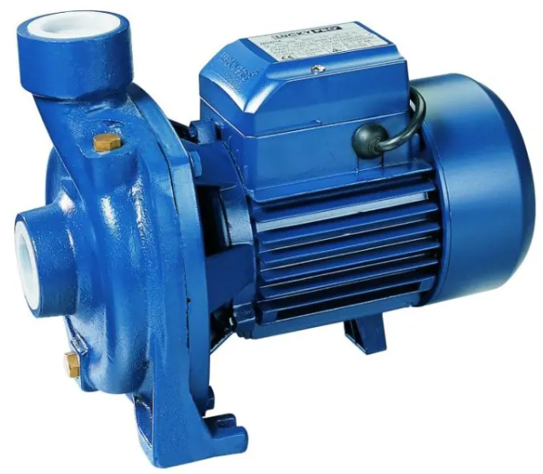

|  |  |  |  |  |  |  |  |  |  |  |  |
| --- | --- | --- | --- | --- | --- | --- | --- | --- | --- | --- | --- |
| **MODELO** | | | **l/s** | 0.00 | 0.83 | 1.67 | 2.50 | 2.92 | 3.33 | 3.75 | 4.17 |
| **l/min** | 0 | 50 | 100 | 150 | 175 | 200 | 225 | 250 |
| **MGA-1A** | **kW** | **HP** | **m³/h** | 0 | 3 | 6 | 9 | 10.5 | 12 | 13.5 | 15 |
| 0.75 | 1 | **metros** | **20** | **20** | **19** | **16.7** | **15.2** | **13.5** | **11.5** | **9** |